



信息学院软件工程系

《计算机网络》实验报告

**题　　目 实验6**应用层协议服务配置

**班　　级 软件工程2019级1班**

**姓　　名 陈智涛**

**学　　号 22920192204179**

**实验时间 2021年5月14日**

**2021 年 5 月 29 日**

填写说明

1. 本文件为Word模板文件，建议使用Microsoft Word 2019打开，在可填写的区域中如实填写；
2. 填表时，勿破坏排版，勿修改字体字号，打印成PDF文件提交；
3. 文件总大小尽量控制在1MB以下，勿超过5MB；
4. 应将材料清单上传在代码托管平台上；
5. 在学期最后一节课前按要求打包发送至cni21@qq.com。

# 实验目的

学习网络服务搭设

# 实验环境

Windos server2019

# 实验结果

安装虚拟机，配置Windows server

安装dns服务

1.配置dns服务器

新建正向查找域

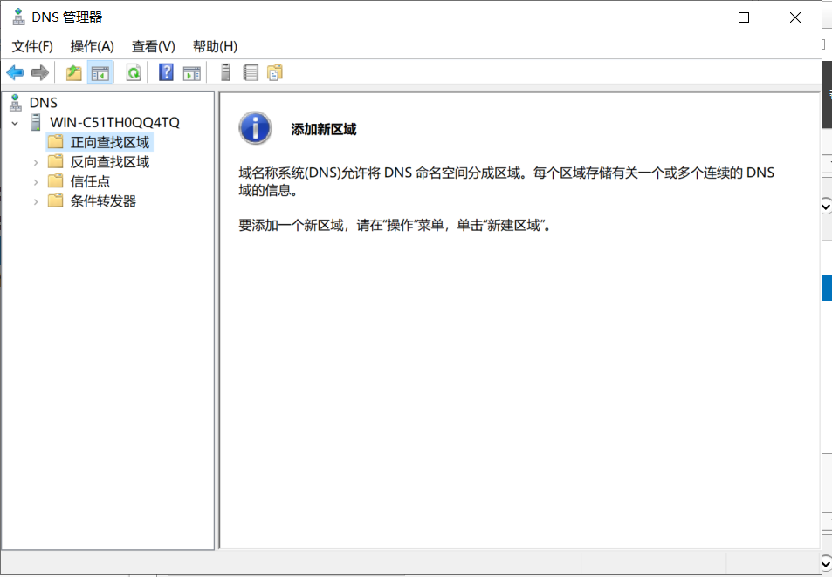

对应相应的ip地址

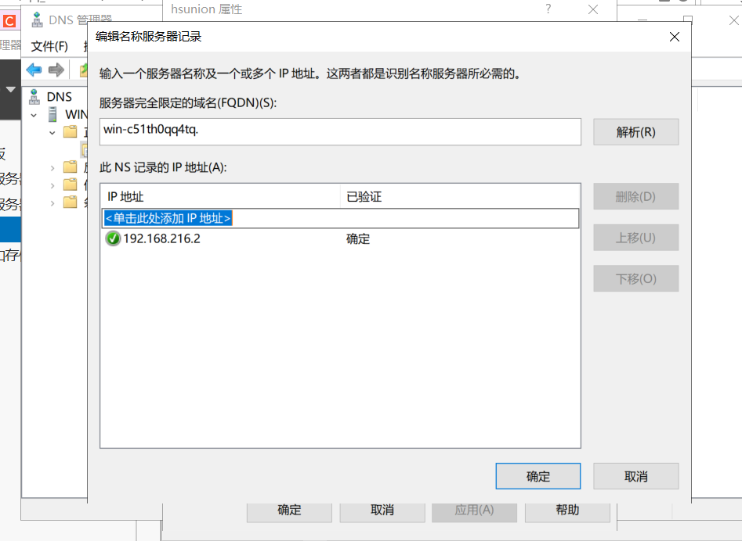

新建服务器别名

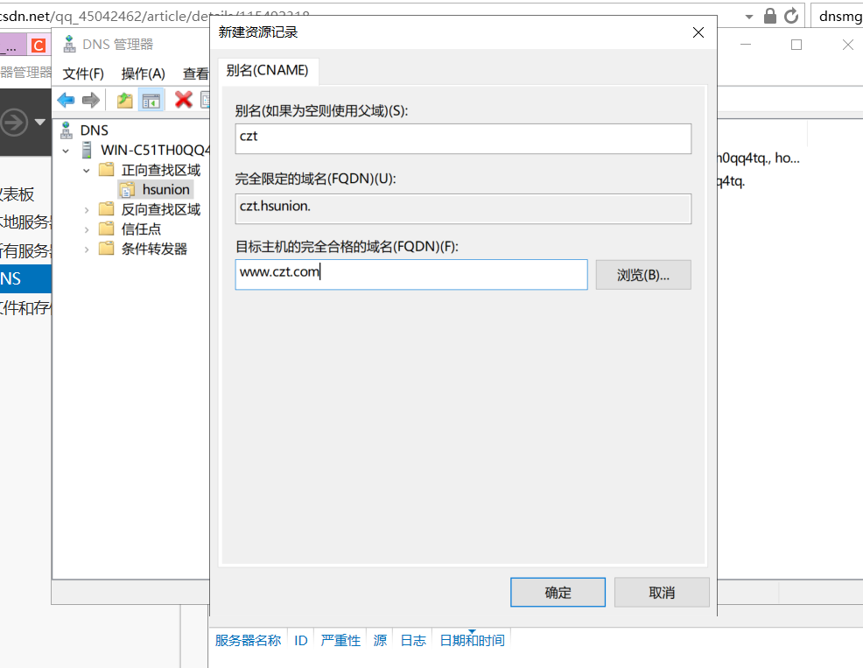

修改ip设置

Ping dns地址

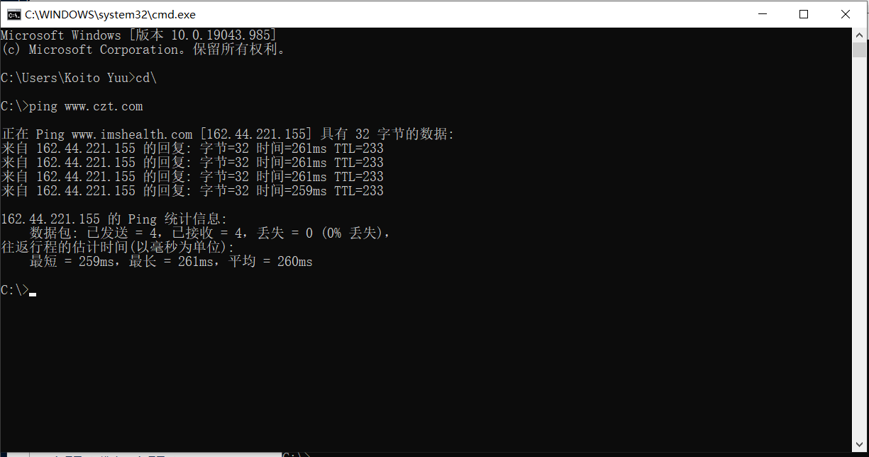

2.安装并配置web服务器

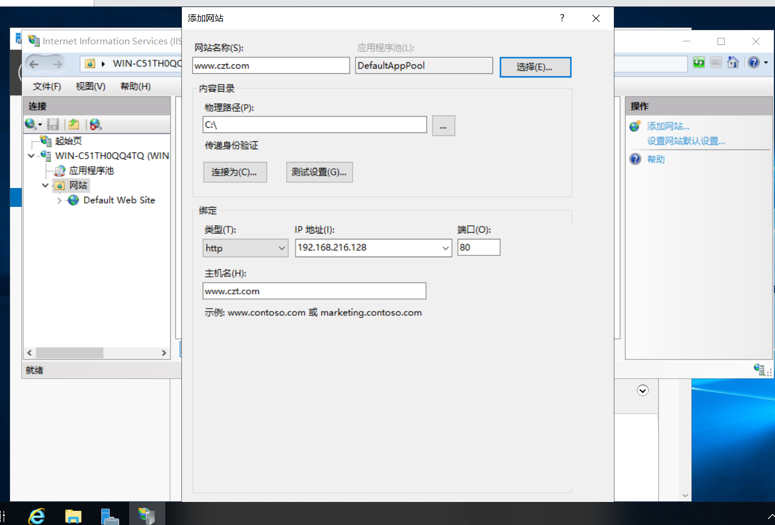

通过浏览按钮进入网页

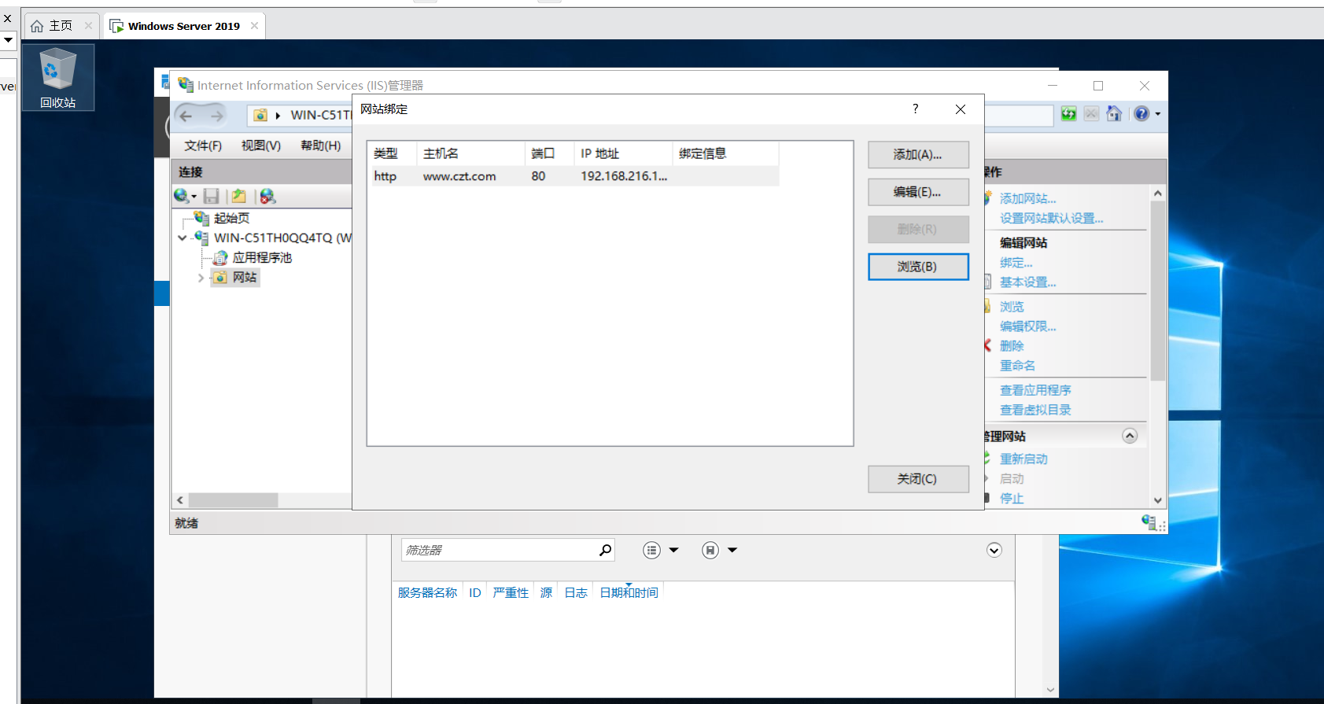

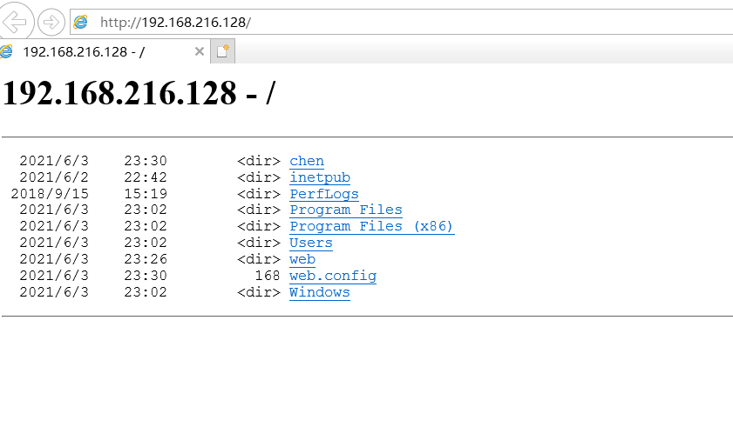

修改hosts设置，将ip地址与域名匹配

启动、停止、重启服务器

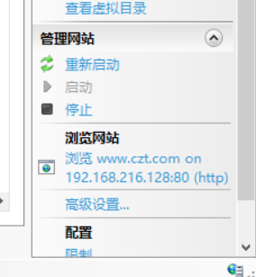

限制网络流量

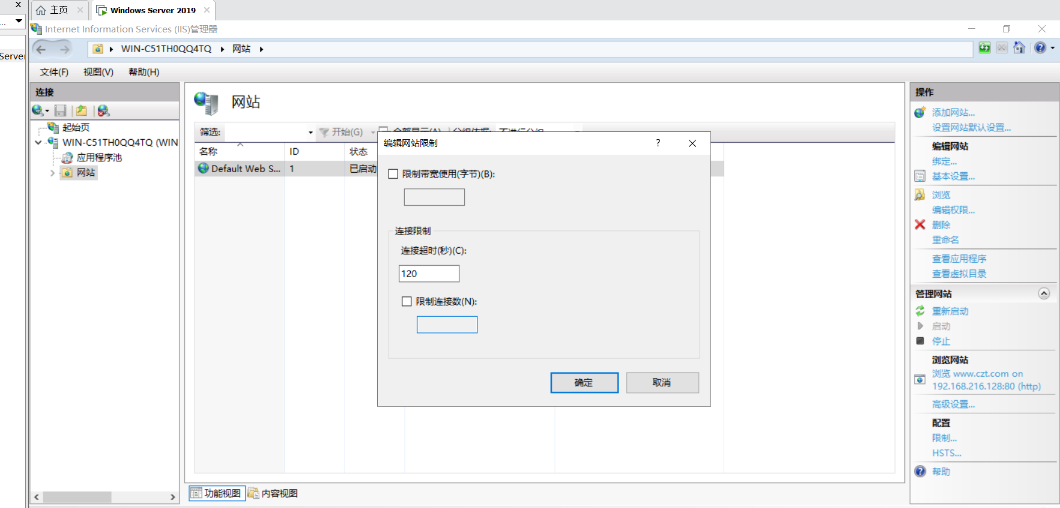

设置访问用户的用户名及密码



使用sambar server

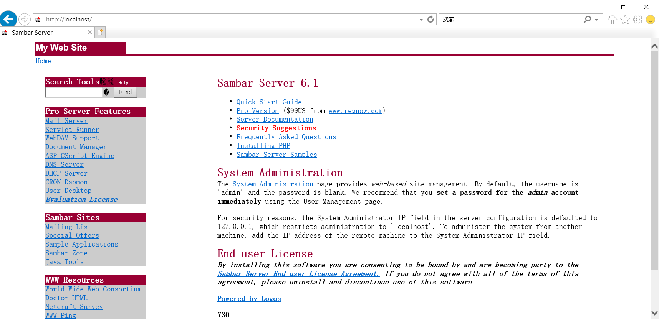

由log文件可见访问的记录

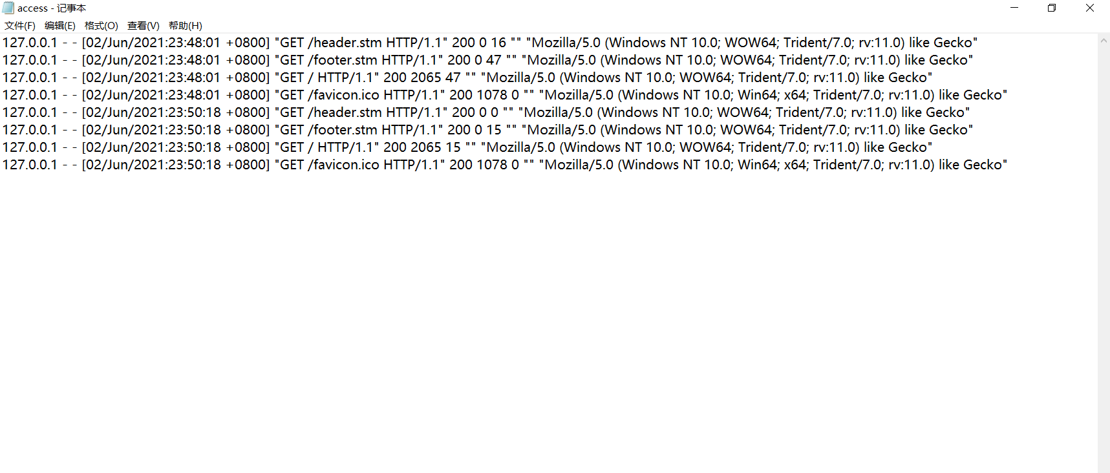

3.虚拟主机技术

相同ip地址及端口号

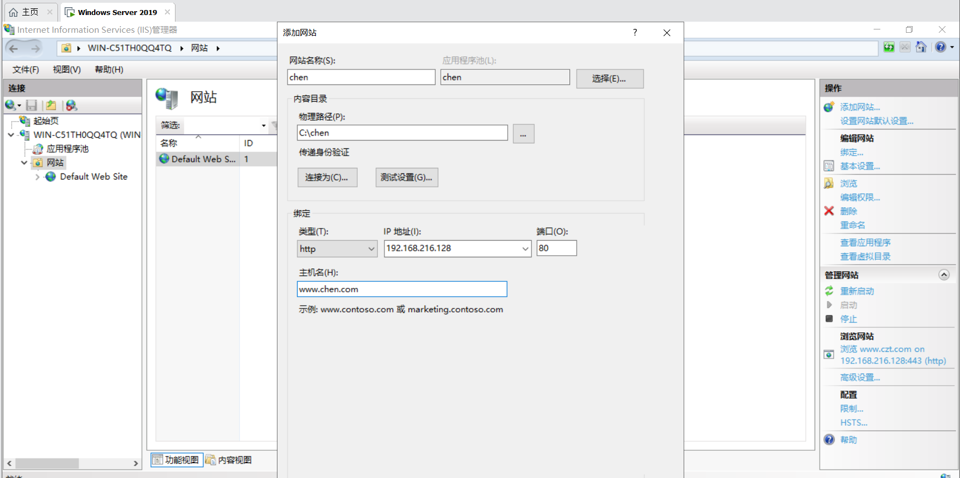

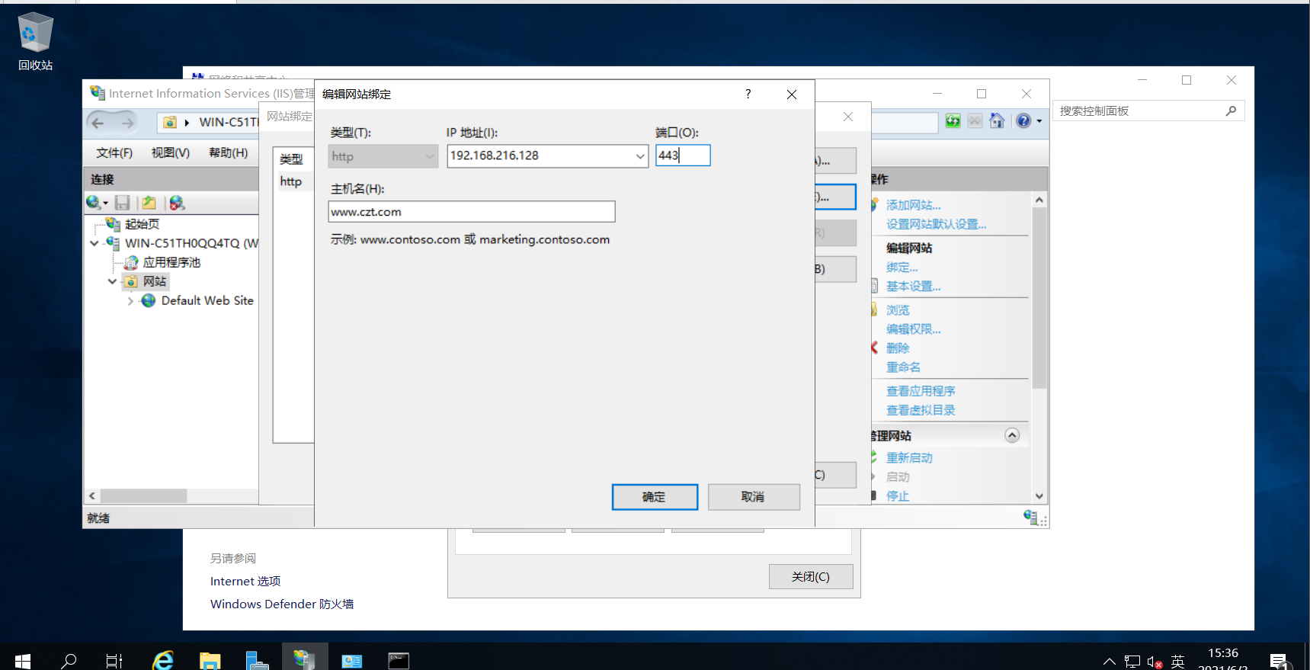

相同ip及端口

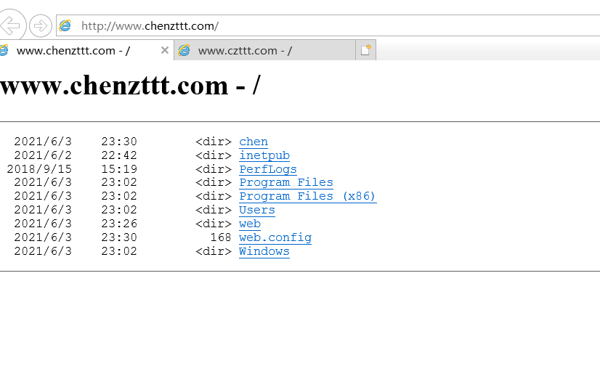

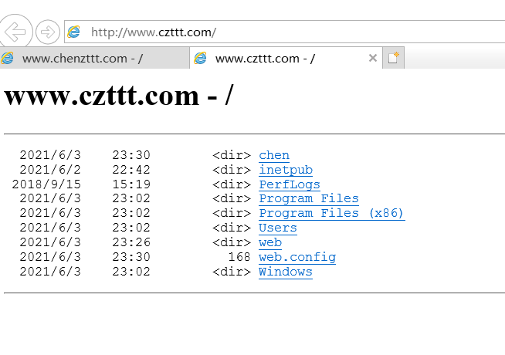

（4）安全站点（5）证书服务器（一起做了）

创建证书申请

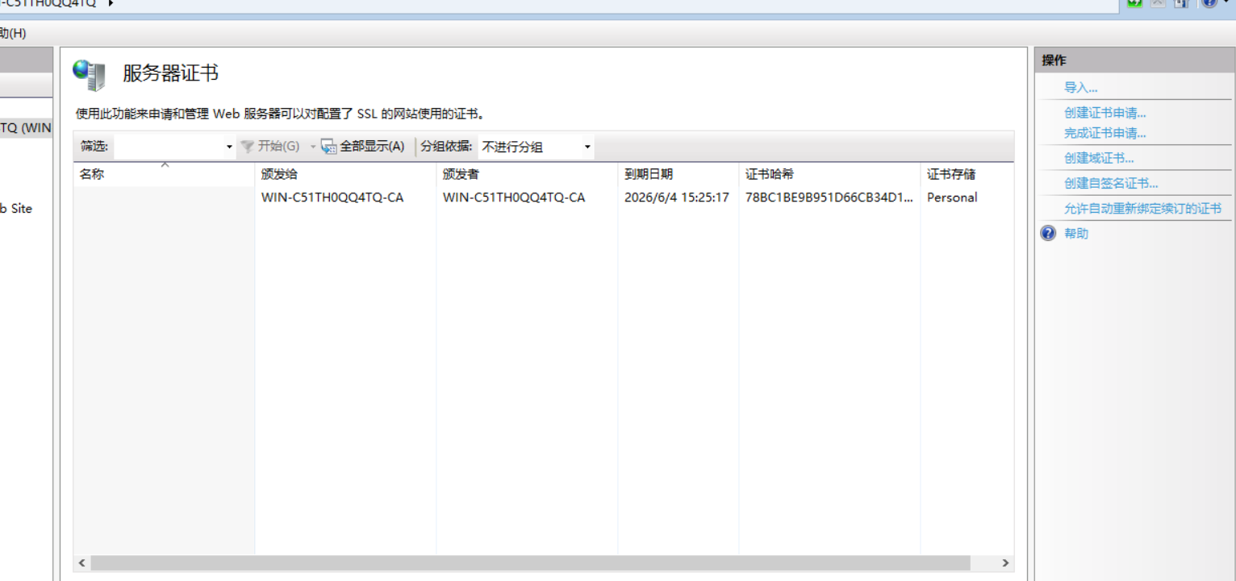

给创建的证书申请颁发证书

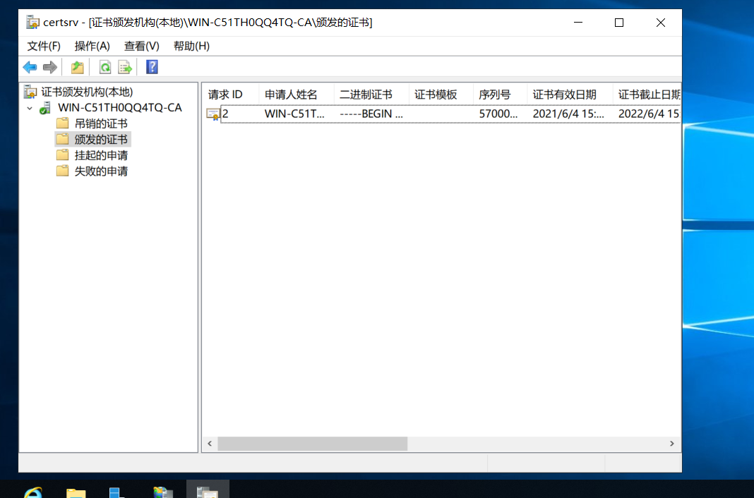

导出证书

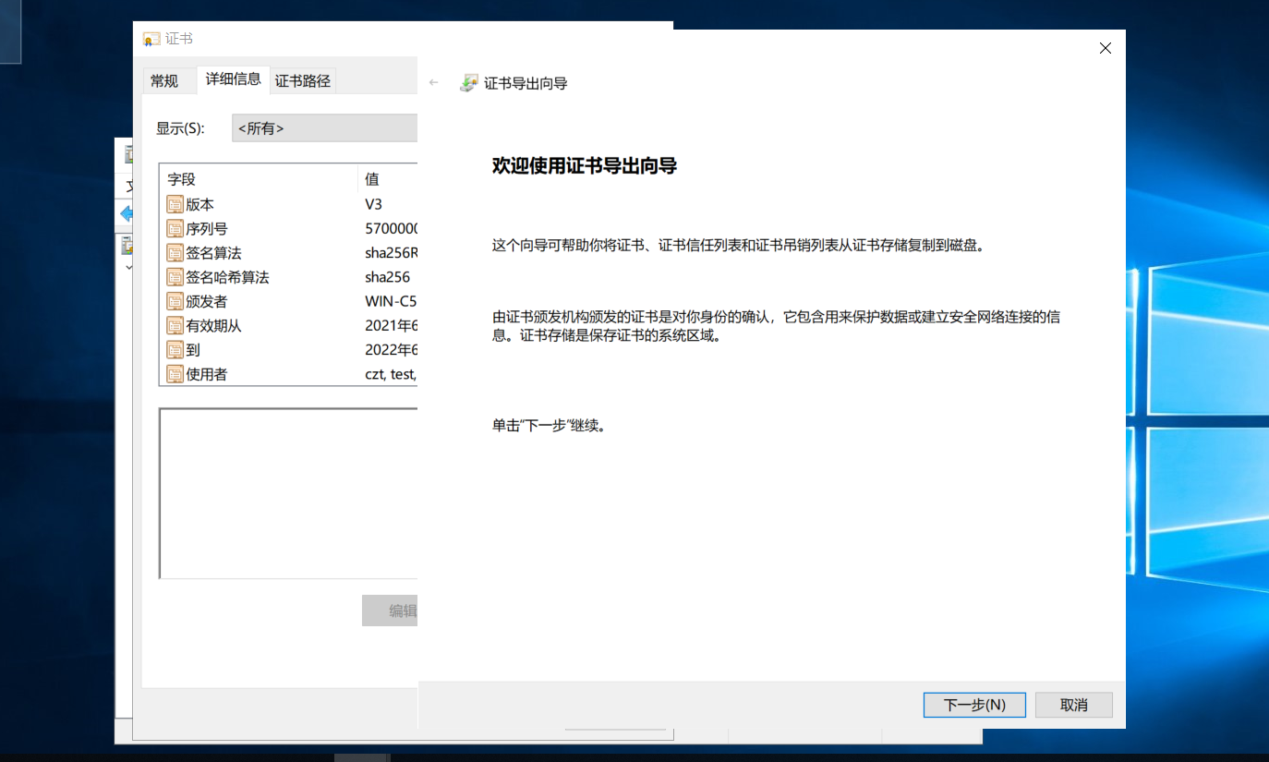

导出的证书

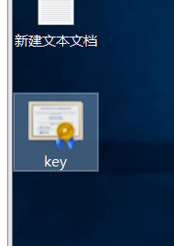

给https网站绑定ssl证书

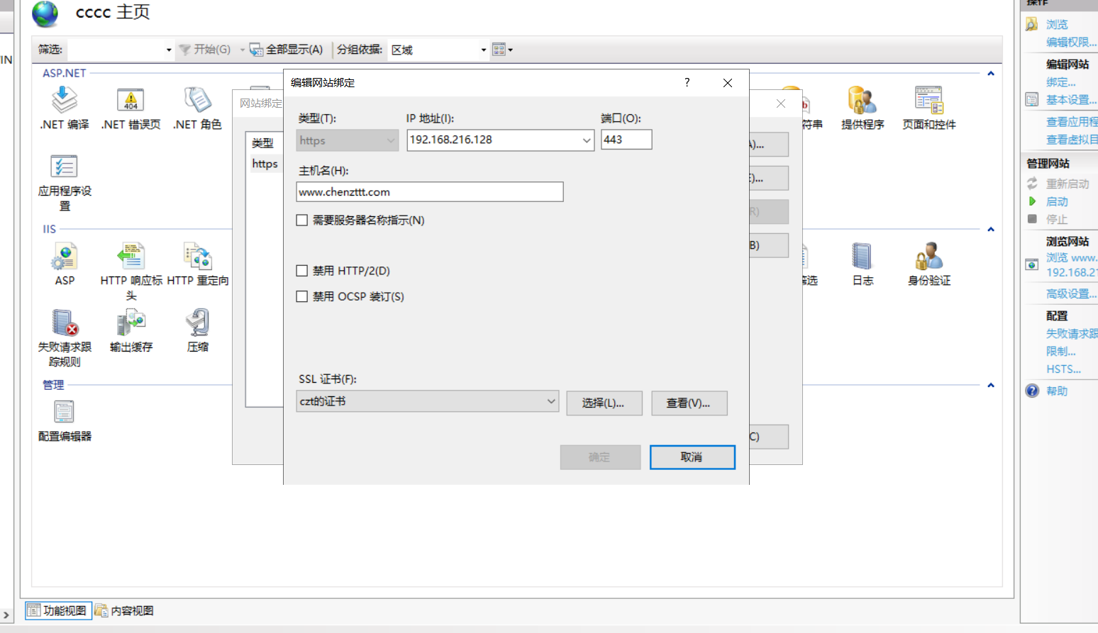

证书绑定成功

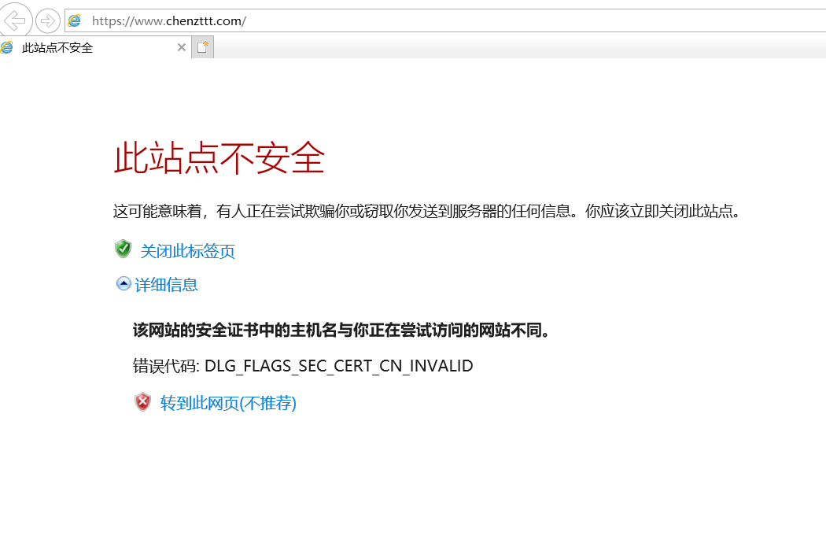

（6）Web申请证书

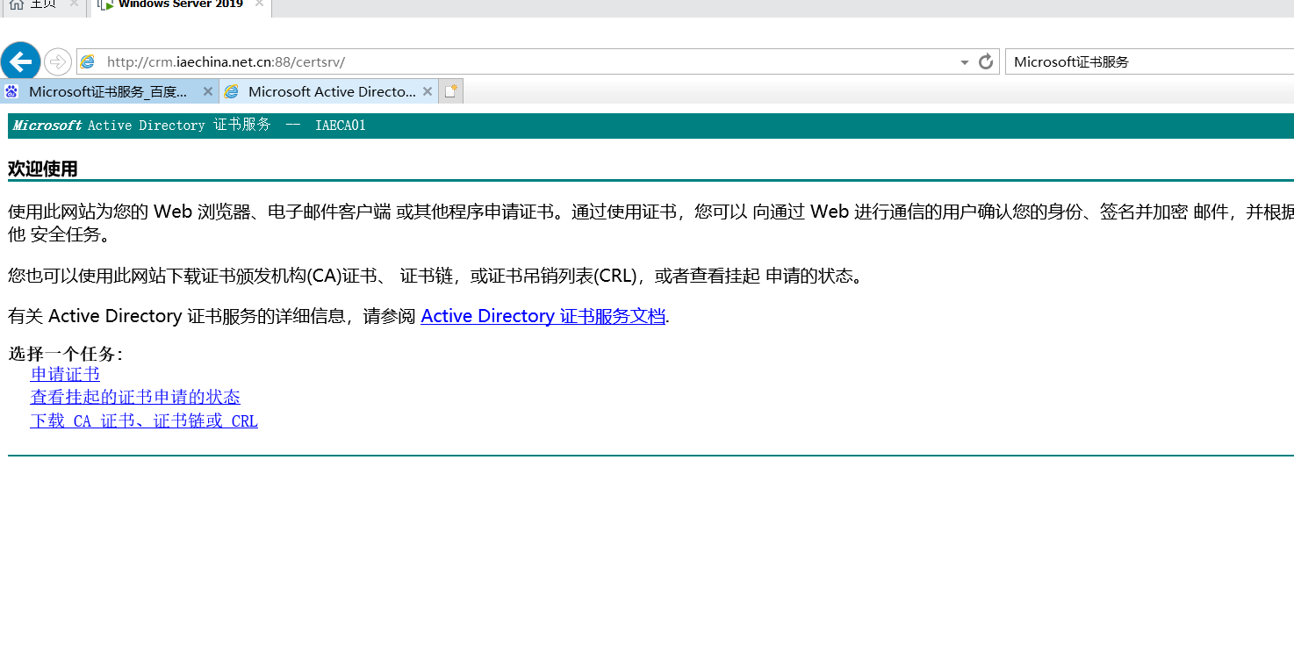

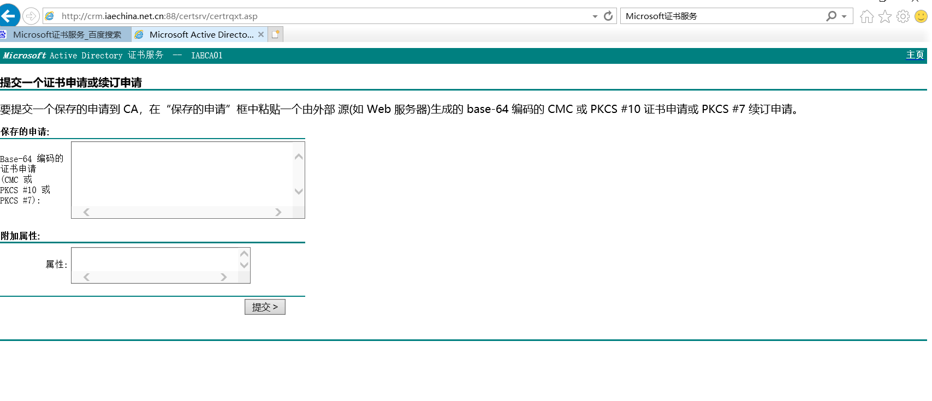

将申请复制进去

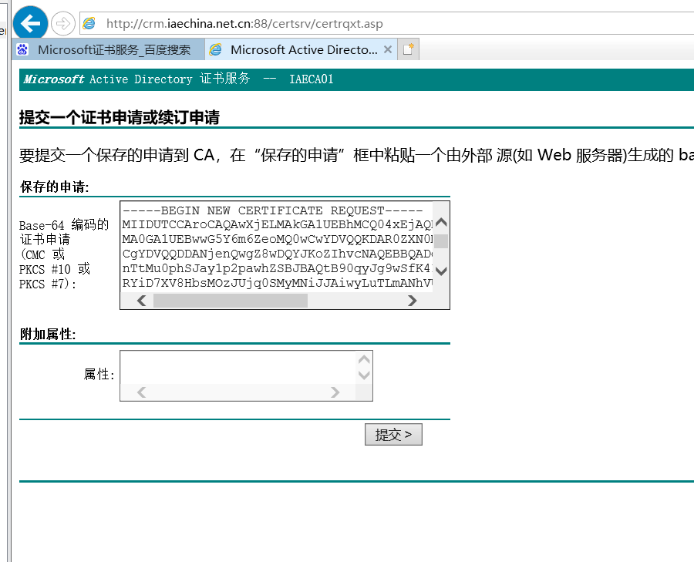

正在申请

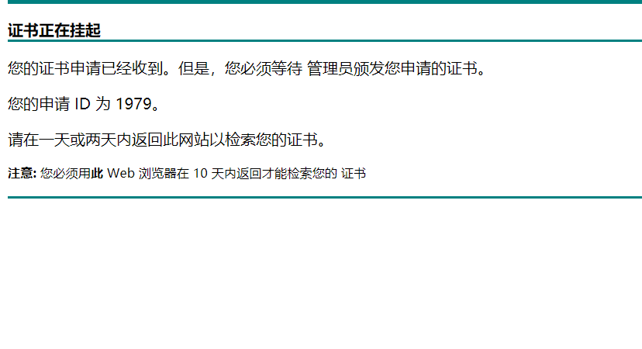

（7）搭建FTP服务器

下载servu

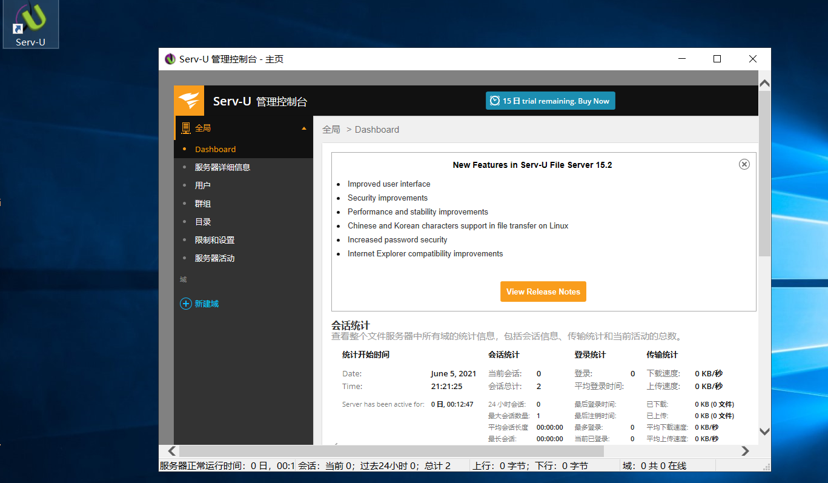

url填写

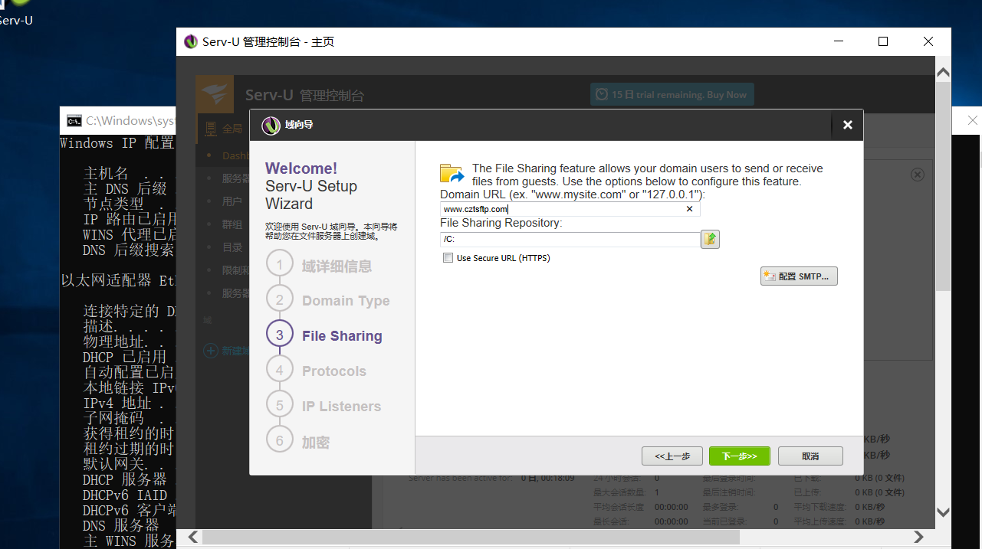

设置端口号

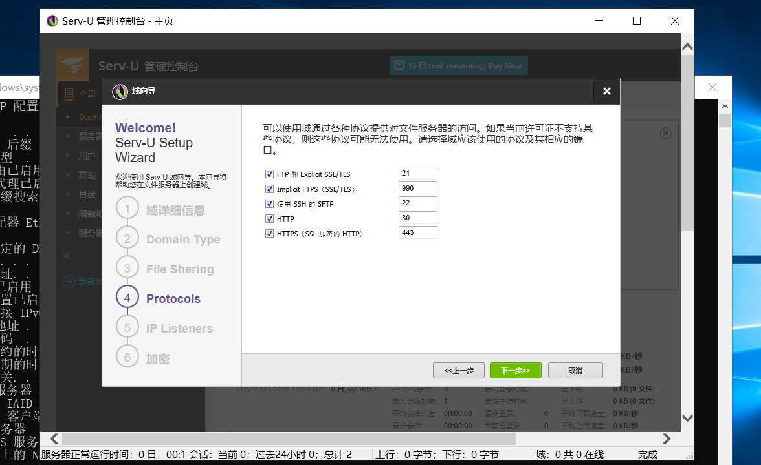

设置用户及密码及访问权限

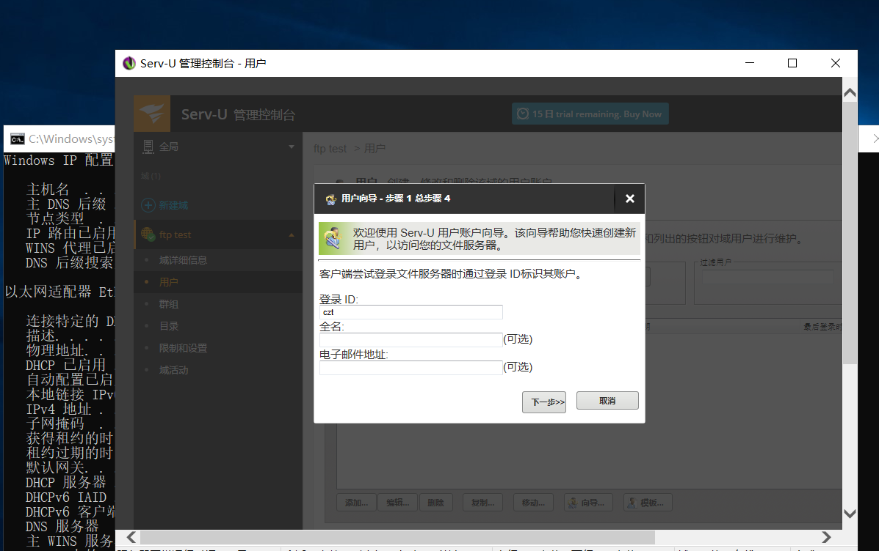

输入账号密码后成功登录

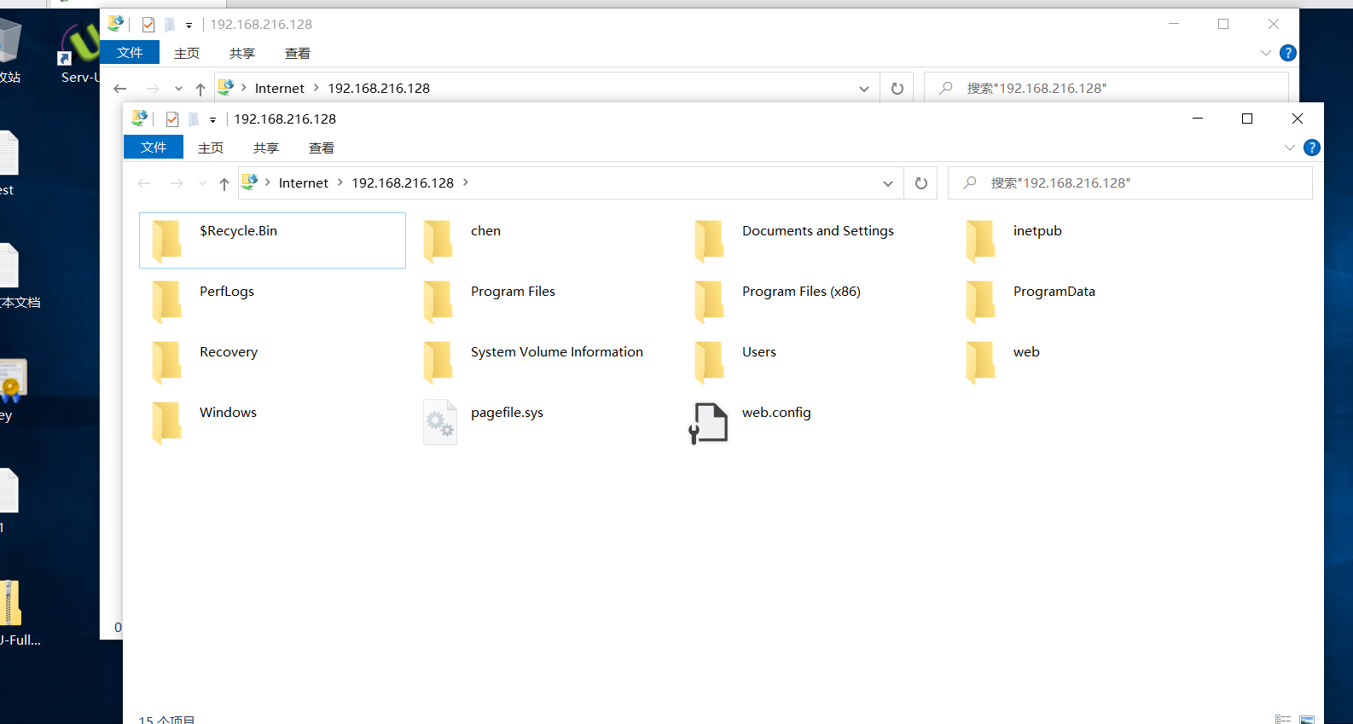

此时能够新建文件夹

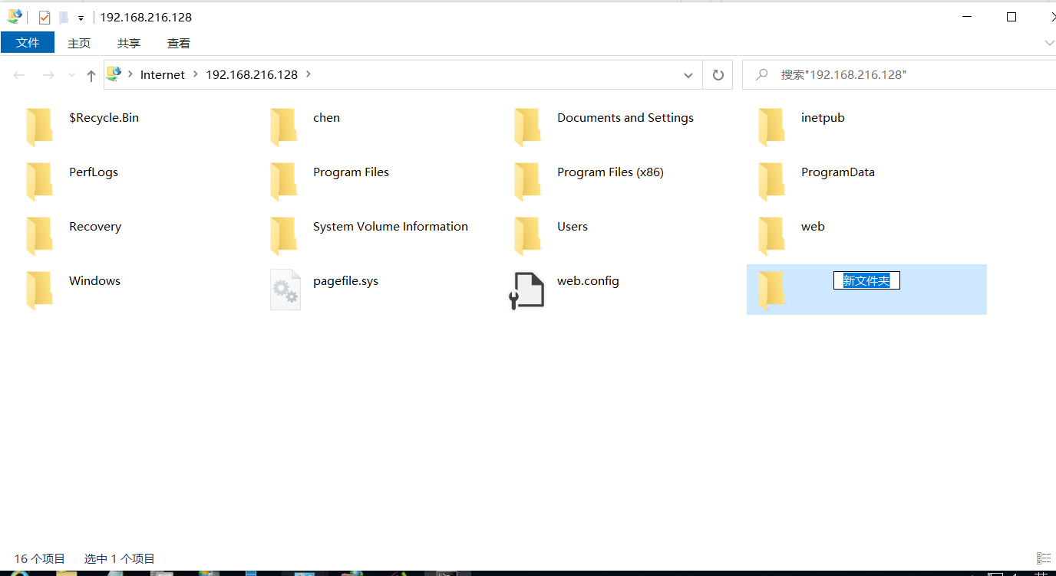

修改权限为禁止创建新文件夹

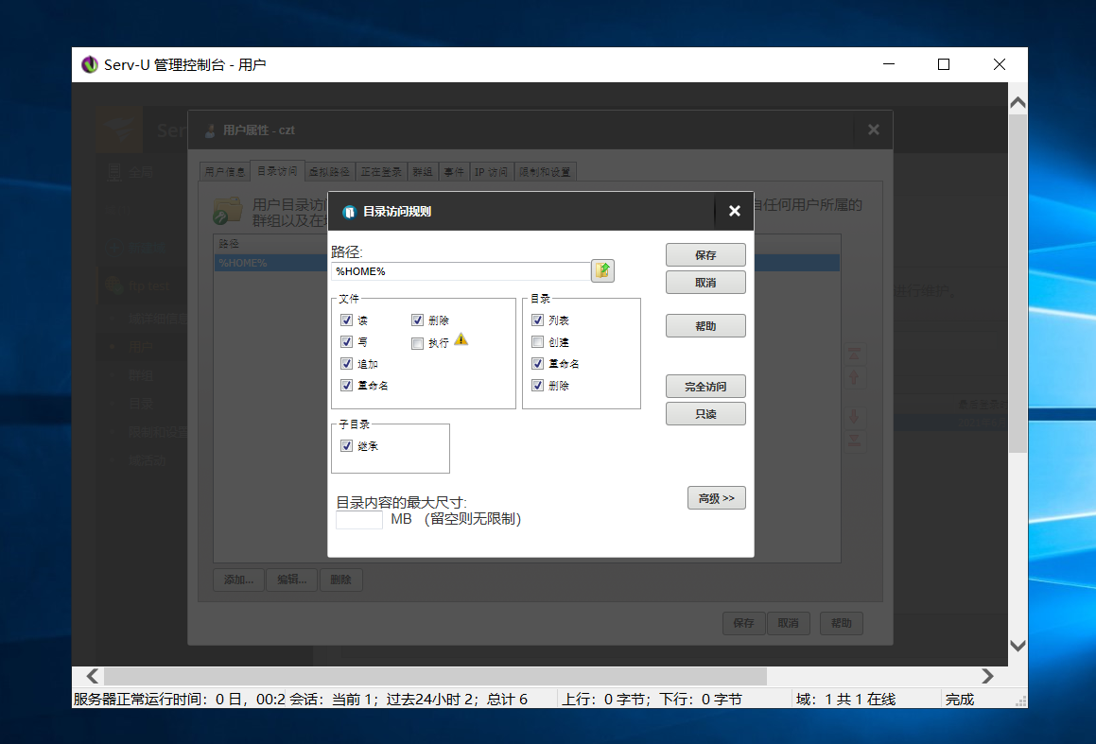

要求被拒绝

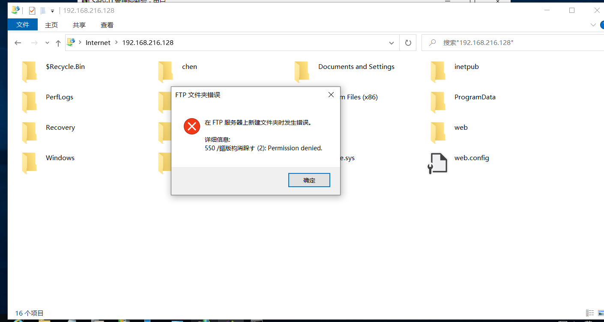

（7）SMTP和POP服务器

安装

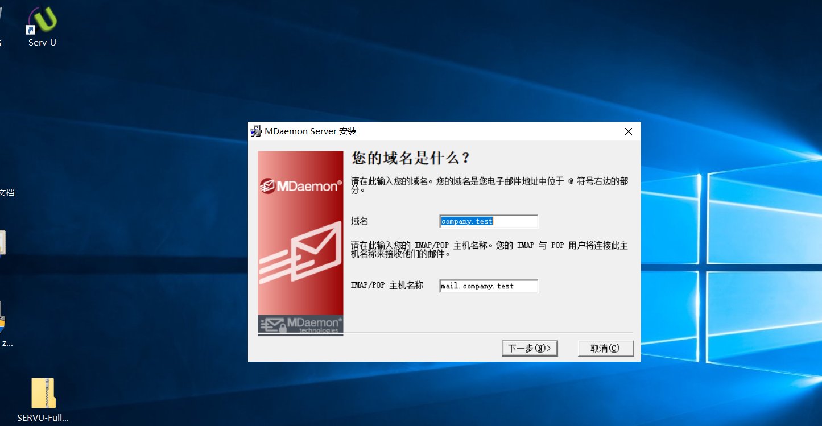

安装时进行各项配置。

发送测试邮件

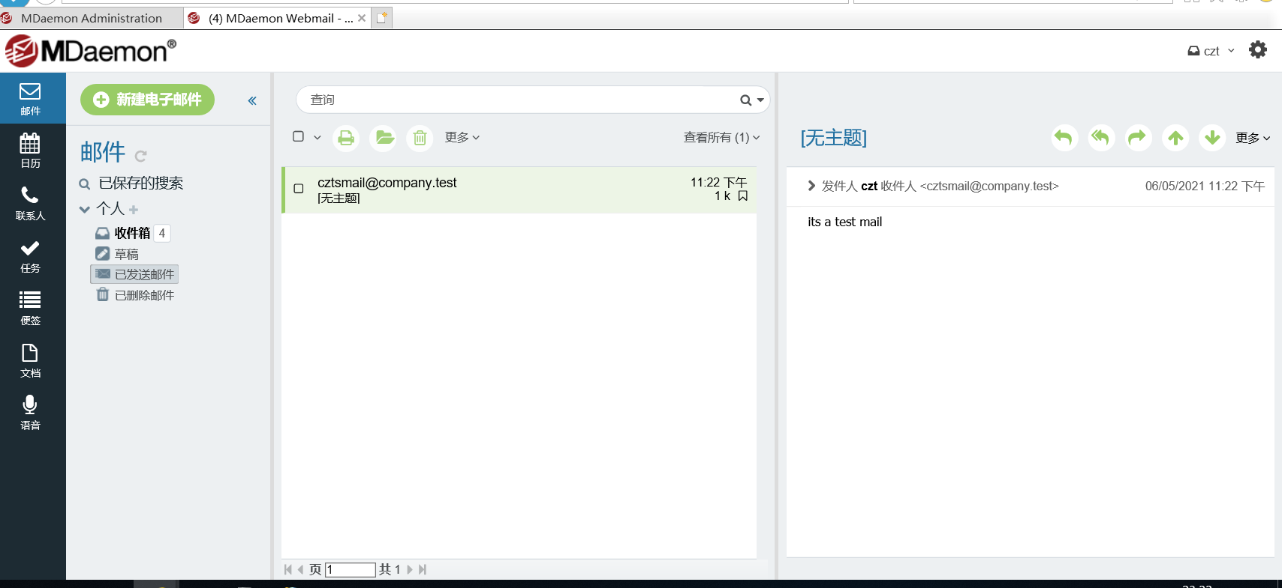

成功接收

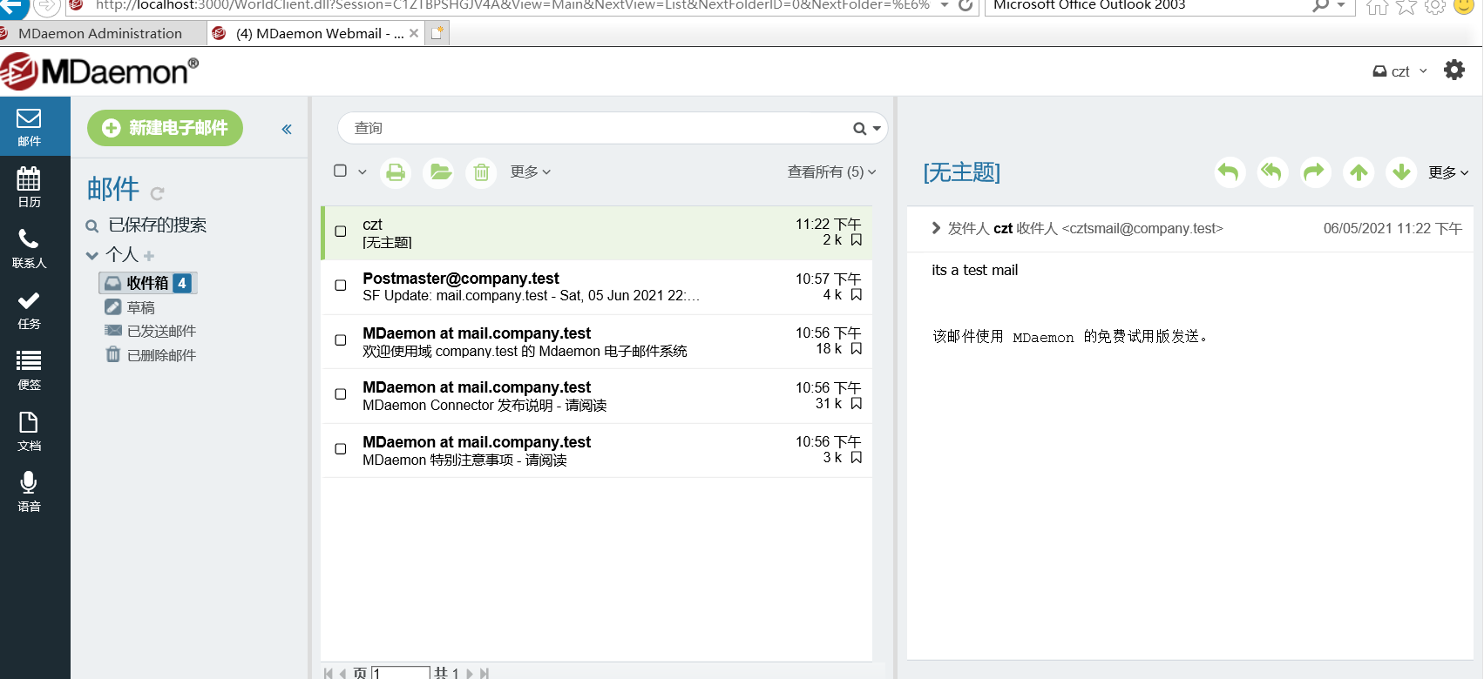

服务器接收数据

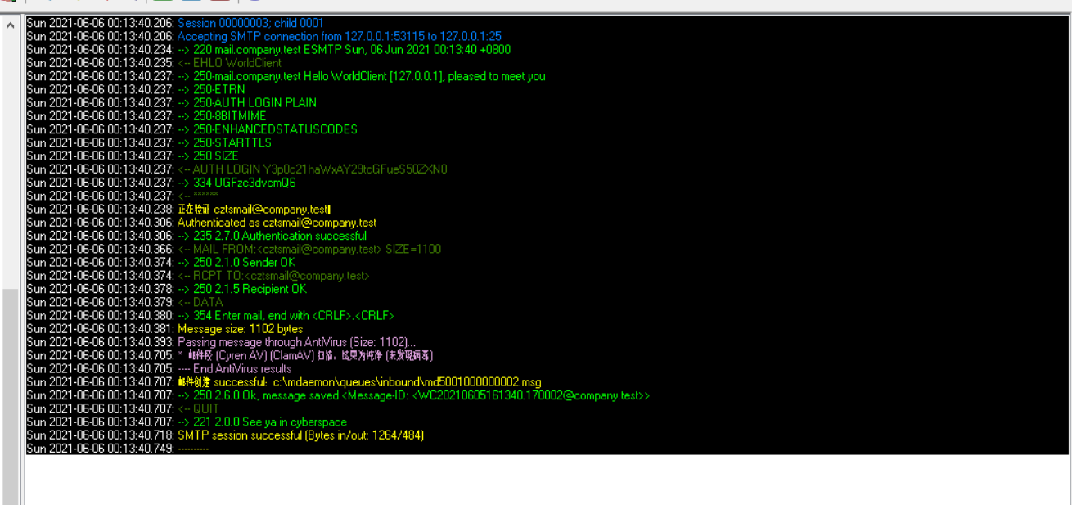

# 实验代码

本次实验的代码已上传于以下代码仓库：https://www.gitee.com/xxx/xxx （注意：建议使用码云，并设置公开权限；本学期暂不推荐使用GitHub；如使用厦门大学私有Git服务，应将whuang@xmu.edu.cn加入项目成员备查，本段话删除。）

# 实验总结

通过实验的收获，真实总结，勿长篇大论。